## 移动端开发

**需求分析：**本系统中，移动端主要体现在三方面，第一方面是将三化物联网平台部分支持功能实现移动端控制；第二方面是使用语音交互等方式创新实现自然语言交互的方式来控制终端设备；第三方面是针对于不具备入网能力又不能提供网关设备编程开发的设备需要借助其所提供的移动端SDK进行二次开发，以实现控制网关设备的目的。

### 移动端控制

负责人：张宇非

**本周完成的功能点：**

1.完成用户登录界面的设计



对于初次进入APP的用户，首先需要注册账号，然后才可以通过账号登录到APP。所以当用户点击界面的注册按钮时，就会跳转到注册界面。

2.完成用户注册功能的设计

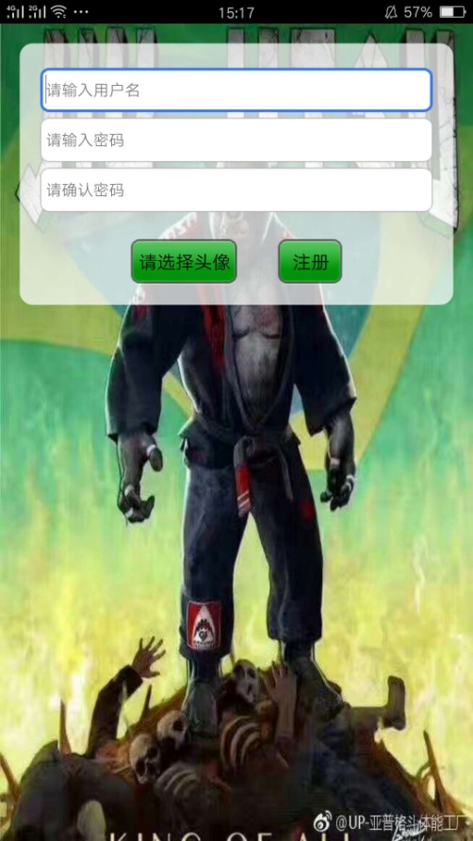

进入到注册界面后，用户可以自己注册用户名以及设立密码，完成注册功能。

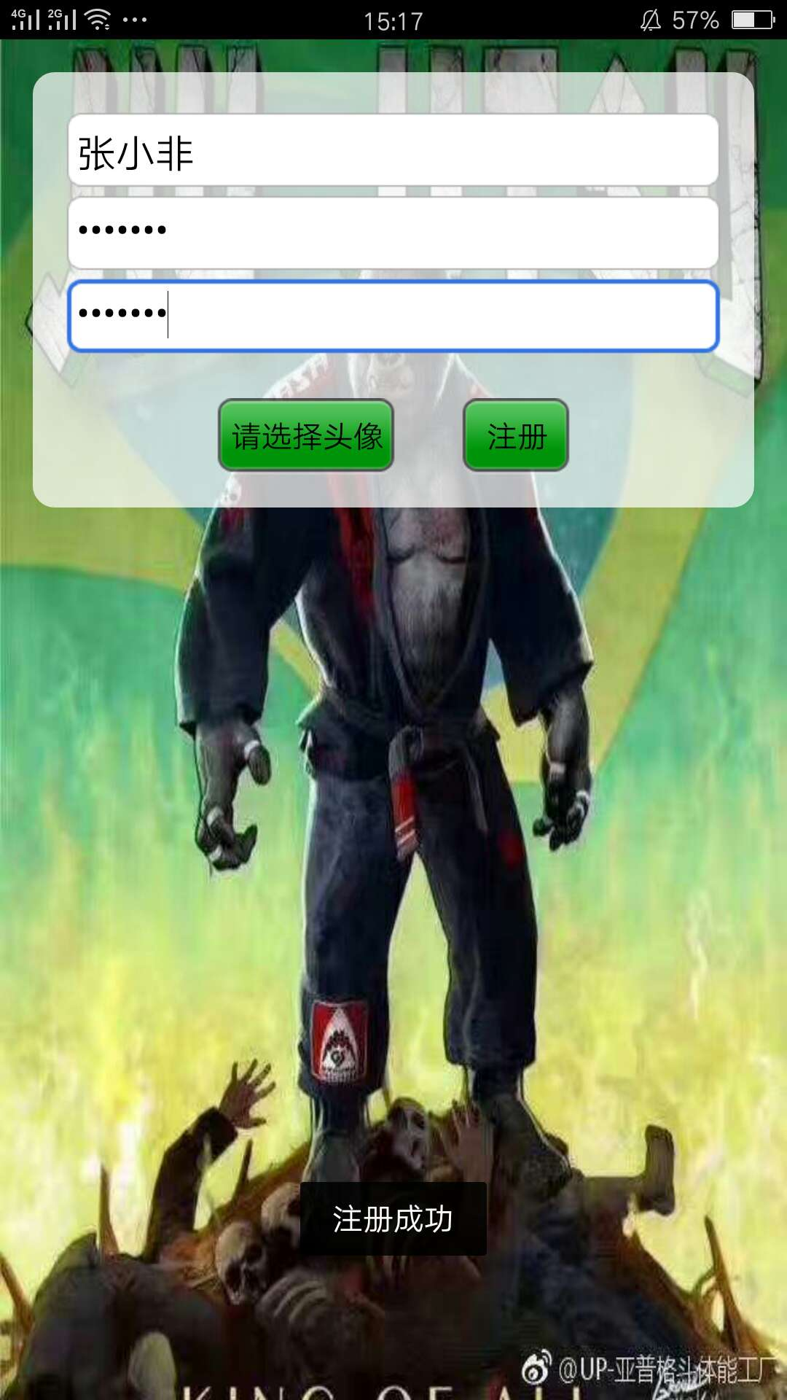

当用户填写好用户名和密码且确认好密码之后，点击注册按钮，如果注册成功，则下方会提醒用户已经注册成功。

3.用户登录功能设计



当用户完成注册之后就可以进入登录页面完成登录。当用户点击登录button时可以实现页面跳转，进入APP。

### 语音交互

负责人：张艺

**本周完成的功能点：**

DuerOS分为：

* 智能开放平台

可选用的是企业级的智能手机语音助手，提供了SDK，但不符合物联网项目

* 技能开放平台

在第三方开发者的选项中，分为自定义技能、智能家居技能、内容播报；

根据调研，合适的只有智能家居技能，然而只能打开关闭某设备，不能跟踪状态；后面多重聊天需求和其他语音服务虽然合适，但现阶段的研发是以语音控制及查询设备为主，所以并不适用。

自然语言文本的意图表示由如下键值对和数组构成：

1. raw_text：用户的原始输入文本
2. parsed_text：经过分词，纠错，改写处理后的文本
3. version：协议版本号
4. results：意图表示数组

|  |  |  |
| --- | --- | --- |
| 语音内容 | 语义解析“results” | 备注 |
| 把门打开  打开门 | [{"domain":"baike",  "intent":"search",  "object":{  "_item":"把门打开",  "item":"把门打开"},  "score":0.650}] | 关门时解析内容不太一样 |
| 打开窗帘 | {"domain":"house",  "intent":"command",  "object":{  "equipments":[  {"_equipment":"14",  "_is_match_equipment":"true",  "_workStatus":"WORK_STATUS_OPEN",  "equipment":"14"  ,"workStatus":"WORK_STATUS_OPEN"}]},  "score":0.950}]} |  |
| 把窗帘拉上  拉开窗帘 | 无语义解析结果 |  |
| 打开调光灯  把灯打开 | {"domain":"setting",  "intent":"set"  ,"object":{"_settingtype_on":"灯",  "settingtype":"flashlight_on"},  "score":0.350},  {"domain":"air_conditioning",  "intent":"set",  "object":{"_settingtype":"灯",  "_value":"打开",  "settingtype":"set_light",  "value":"on"},  "score":0.350}]} | 关灯时解析内容on变off |
| 现在温度是多少 | 无解析结果 |  |

